22.03. 2021г Урок №5. Внебюджет.
Самостоятельная работа учащего включает в себя следующие мероприятия:
- Читаем «Правила дорожного движения» ( ПДД) тему которую изучаем.
- Делаем конспект по каждому абзацу ПДД, стараемся запомнить и понять, что должен сделать правильно водитель при различных дорожных ситуациях.
- Читаем комментарии из лекции с разъяснениями и заполняем конспект.
- Работаем с интернетом, решаем задачи и вопросы данной темы.
- При возможности слушаем лекции в интернете на сайте:
//автошколадома.рф/oglavlenie/

Тема: Дорожные знаки.
ПДД. Знаки сервиса

Дорожные знаки. 7. Знаки сервиса
Знаки сервиса информируют о расположении соответствующих объектов.
7.1 "Пункт медицинской помощи".
7.2 "Больница".
7.3 "Автозаправочная станция".
7.4 "Техническое обслуживание автомобилей".
7.5 "Мойка автомобилей".
7.6 "Телефон".
7.7 "Пункт питания".
7.8 "Питьевая вода".
7.9 "Гостиница или мотель".
7.10 "Кемпинг".
7.11 "Место отдыха".
7.12 "Пост дорожно-патрульной службы".
7.13 "Полиция".
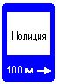
7.14 "Пункт транспортного контроля".
7.14.1 "Пункт таможенного контроля".
7.15 "Зона приема радиостанции, передающей информацию о дорожном движении". Участок дороги, на котором осуществляется прием передач радиостанции на частоте, указанной на знаке.
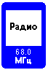
7.16 "Зона радиосвязи с аварийными службами". Участок дороги, на котором действует система радиосвязи с аварийными службами в гражданском диапазоне 27 МГц.
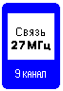
7.17 "Бассейн или пляж".
7.18 "Туалет".
7.19 "Телефон экстренной связи". Указывает место, где находится телефон для вызова оперативных служб.
7.20 "Огнетушитель". Указывает место, где находится огнетушитель.
7.21 "Автозаправочная станция с возможностью зарядки электромобилей".

Лекция: Разъяснение ПДД тема: «Знаки сервиса»
Действие всех без исключения знаков сервиса носит чисто информационный характер и ни к чему водителей не обязывает. Эти знаки применяют для информирования участников дорожного движения о наличии на пути их следования тех или иных возможностей, которыми они при желании (или при необходимости) могут воспользоваться. Символы и надписи на знаках понятны, хотя небольшой комментарий всё же потребуется.

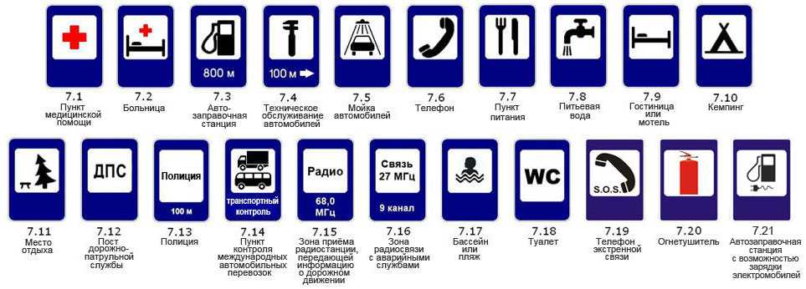
Знаки 7.1 – 7.14, а также 7.17 – 7.20 устанавливают непосредственно у соответствующих объектов.
Но одного этого недостаточно, необходимы и предварительные знаки, иначе нужный объект водитель может и проскочить.

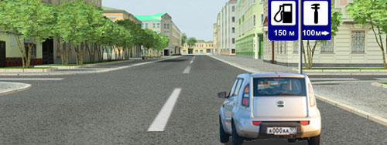
В населённом пункте предварительные знаки сервиса устанавливают за 100-150 метров до соответствующего объекта.
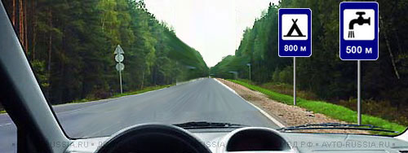
Вне населённого пункта предварительные знаки устанавливают за 400-800 метров до соответствующего объекта (но потом, непосредственно у объекта, обязательно повторяют). Согласитесь, совсем не вредно узнать, что через полкилометра есть источник питьевой воды, а ещё через триста метров – кемпинг.
Кстати, на занятиях в автошколе, нет-нет, да и услышишь вопрос: «Что такое кемпинг и чем он отличается от мотеля»?

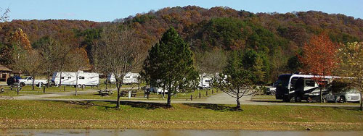

Кемпинг (от англ. сamp – лагерь) – место для автотуристов с оборудованной парковкой и местами для палаток. Здесь можно без проблем остановиться и поспать, и даже пожить (либо в своём домике на колёсах, либо в палатке), и даже приготовить барбекю на живом огне.

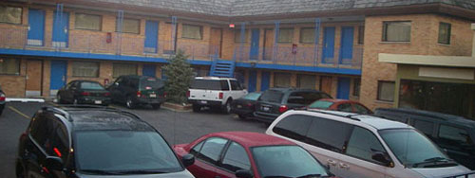
Мотель (от англ. Motor hotel) – это хоть и не большая, но, всё-таки, гостиница. Причем обязательно с местами для парковки и обязательно (в отличие от обычной гостиницы) с входом в номер прямо с парковочной площадки.

При необходимости на дорогах вне населённого пункта предварительные знаки сервиса могут установить на расстоянии 15-20 км, и даже на расстоянии 60-80 км от соответствующего объекта.

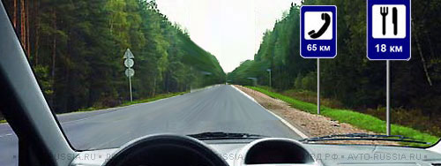

Согласитесь, что если мобильная связь тут не работает, да ещё и ели вы последний раз только вчера, то сейчас вот эти знаки как нельзя кстати.
Несколько слов о некоторых специфичных знаках сервиса.

Знак 7.15 «Зона приёма радиостанции, передающей информацию о дорожном движении».

Сегодня в каждом автомобиле есть радиоприёмник, и в последнее время все мы помимо музыки и прогноза погоды с вполне объяснимым интересом вслушиваемся в любые сообщения о текущей ситуации на дорогах. Где какие «пробки», где заторы, где ДТП и где наблюдается хотя бы пресловутое «рабочее движение».
При этом не везде (особенно за городом) наблюдается одинаково уверенный приём различных радиостанций.

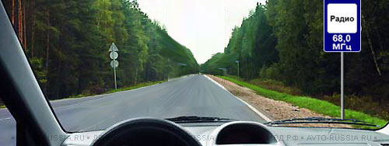

Этот знак гарантирует уверенный приём (на данном участке дороги) одной из радиостанций, регулярно передающих информацию о дорожном движении.
Кстати, чтоб вы знали, 68 МГц – это частота радиовещательной сети «Авторадио».
Знак устанавливают в начале такого участка дороги и повторяют через каждые 20 км.

Знак 7.16 «Зона радиосвязи с аварийными службами».

В настоящее время большинство существующих диспетчерских служб работает в так называемом 9-том канале на частоте 27 МГц. Эта частота является частотой экстренного вызова по международным правилам, и по замыслу создателей этой системы любой участник дорожного движения круглосуточно может вызвать полицию, ГИБДД, скорую помощь, пожарную и другие экстренные службы, в том числе и автотехпомощь.

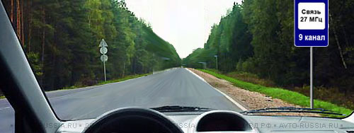
На данном участке дороги через каждые 30-50 км (в зависимости от ландшафта местности) расположены круглосуточные диспетчерские службы, и если ваш автомобиль оборудован соответствующей рацией, вы имеете возможность мгновенно сообщить о любом происшествии на дороге и рассчитывать на оперативную помощь. Знак устанавливают в начале такого участка и при необходимости периодически повторяют на всём его протяжении.

Если вы простой смертный, то рации, конечно же, у вас никакой не будет, но не стоит отчаиваться. Обращайтесь к водителям большегрузных автомобилей или к водителям рейсового пассажирского транспорта – весьма вероятно, что у них такая рация есть.

Знак 7.14 «Пункт контроля международных автомобильных перевозок».

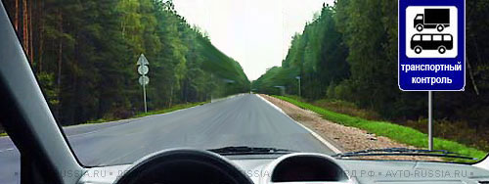

На знаке изображены грузовой автомобиль и автобус. И не зря, поскольку ко всем остальным видам транспортных средств этот знак отношения не имеет. Это, во-первых. А, во-вторых, знак называется «Пункт контроля международных автомобильных перевозок», и значит, контролировать собираются не все подряд грузовики и автобусы, а только те, которые едут за границу или из-за границы.

Этот знак информирует водителей грузовых автомобилей и автобусов, осуществляющих международные перевозки, о том, что они подъезжают к стационарному контрольному пункту, и сейчас их задача – вспомнить требования второго раздела Правил, а именно пункт 2.2.

Правила. Раздел 2. Пункт 2.2. Водитель, осуществляющий международную автомобильную перевозку, обязан останавливаться по требованию работников Федеральной службы по надзору в сфере транспорта в специально обозначенных дорожным знаком 7.14 контрольных пунктах и предъявлять для проверки транспортное средство, а также разрешения и другие документы, предусмотренные международными договорами Российской Федерации.

Знак 7.19 «Телефон экстренной связи».

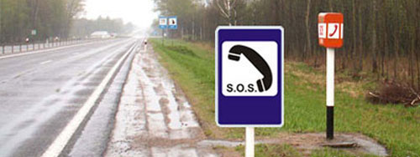

Телефон экстренной связи для России пока ещё большая редкость, и далеко не каждый водитель поймёт, что это за столбик стоит на обочине.

А здесь оказывается в любое время можно связаться и с полицией, и с пожарной охраной, и со скорой помощью.
Знак 7.20 «Огнетушитель».

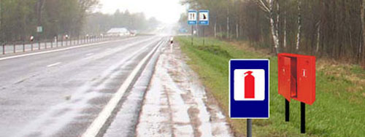

Что касается огнетушителя, ей-богу, не знаю, как он будет храниться на дороге.
Но, может быть, как-то вот так – вдоль дороги соорудят специальные пожарные щиты, а о том, что это такое, водителей проинформируют знаком.

ПДД. Дорожные знаки. 8. Знаки дополнительной информации (таблички)
Знаки дополнительной информации (таблички) уточняют или ограничивают действие знаков, с которыми они применены, либо содержат иную информацию для участников дорожного движения.
8.1.1 "Расстояние до объекта". Указывает расстояние от знака до начала опасного участка, места введения соответствующего ограничения или определенного объекта (места), находящегося впереди по ходу движения.
8.1.2 "Расстояние до объекта". Указывает расстояние от знака 2.4 до перекрестка в случае, если непосредственно перед перекрестком установлен знак 2.5.
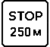
8.1.3, 8.1.4 "Расстояние до объекта". Указывают расстояние до объекта, находящегося в стороне от дороги.
8.2.1 "Зона действия". Указывает протяженность опасного участка дороги, обозначенного предупреждающими знаками, или зону действия запрещающих знаков, а также знаков 5.16, 6.2 и 6.4.
8.2.2 - 8.2.6 "Зона действия". 8.2.2 указывает зону действия запрещающих знаков 3.27 - 3.30; 8.2.3 указывает конец зоны действия знаков 3.27 - 3.30; 8.2.4 информирует водителей о нахождении их в зоне действия знаков 3.27 - 3.30; 8.2.5, 8.2.6 указывают направление и зону действия знаков 3.27 - 3.30 при запрещении остановки или стоянки вдоль одной стороны площади, фасада здания и тому подобного.
8.3.1 - 8.3.3 "Направления действия". Указывают направления действия знаков, установленных перед перекрестком, или направления движения к обозначенным объектам, находящимся непосредственно у дороги.
8.4.1 - 8.4.8 "Вид транспортного средства". Указывают вид транспортного средства, на который распространяется действие знака.
Табличка 8.4.1 распространяет действие знака на грузовые автомобили, в том числе с прицепом, с разрешенной максимальной массой более 3,5 т, табличка 8.4.3 - на легковые автомобили, а также грузовые автомобили с разрешенной максимальной массой до 3,5 т, табличка 8.4.3.1 - на электромобили и гибридные автомобили, имеющие возможность зарядки от внешнего источника, табличка 8.4.8 - на транспортные средства, оборудованные опознавательными знаками (информационными табличками) "Опасный груз".
8.4.9 - 8.4.15 "Кроме вида транспортного средства". Указывают вид транспортного средства, на который не распространяется действие знака.
Табличка 8.4.14 не распространяет действие знака на транспортные средства, используемые в качестве легкового такси.
8.5.1 "Субботние, воскресные и праздничные дни", 8.5.2 "Рабочие дни", 8.5.3 "Дни недели". Указывают дни недели, в течение которых действует знак.
8.5.4 "Время действия". Указывает время суток, в течение которого действует знак.
8.5.5 - 8.5.7 "Время действия". Указывают дни недели и время суток, в течение которых действует знак.
8.6.1 - 8.6.9 "Способ постановки транспортного средства на стоянку". 8.6.1 указывает, что все транспортные средства должны быть поставлены на стоянку параллельно краю проезжей части; 8.6.2 - 8.6.9 указывают способ постановки легковых автомобилей и мотоциклов на околотротуарной стоянке.
8.7 "Стоянка с неработающим двигателем". Указывает, что на стоянке, обозначенной знаком 6.4, разрешается стоянка транспортных средств только с неработающим двигателем.
8.8 "Платные услуги". Указывает, что услуги предоставляются только за плату.
8.9 "Ограничение продолжительности стоянки". Указывает максимальную продолжительность пребывания транспортного средства на стоянке, обозначенной знаком 6.4.
8.9.1 "Стоянка только для владельцев парковочных разрешений". Указывает, что на парковке, обозначенной знаком 6.4, могут размещаться только транспортные средства, владельцы которых имеют разрешение на парковку, полученное в установленном органами исполнительной власти субъекта Российской Федерации или органами местного самоуправления порядке и действующее в пределах территории, границы которой установлены соответствующими органами исполнительной власти субъекта Российской Федерации или органами местного самоуправления.
8.9.2 "Стоянка только транспортных средств дипломатического корпуса". Указывает, что на парковке (парковочном месте), обозначенной знаком 6.4, могут размещаться только транспортные средства аккредитованных дипломатических представительств, консульских учреждений, международных (межгосударственных) организаций и представительств таких организаций, имеющие государственные регистрационные знаки, применяемые для обозначения таких транспортных средств.
8.10 "Место для осмотра автомобилей". Указывает, что на площадке, обозначенной знаком 6.4 или 7.11, имеется эстакада или смотровая канава.
8.11 "Ограничение разрешенной максимальной массы". Указывает, что действие знака распространяется только на транспортные средства с разрешенной максимальной массой, превышающей максимальную массу, указанную на табличке.
8.12 "Опасная обочина". Предупреждает, что съезд на обочину опасен в связи с проведением на ней ремонтных работ. Применяется со знаком 1.25.
8.13 "Направление главной дороги". Указывает направление главной дороги на перекрестке.
8.14 "Полоса движения". Указывает полосу движения или полосу для велосипедистов, на которую распространяется действие знака или светофора.
8.15 "Слепые пешеходы". Указывает, что пешеходным переходом пользуются слепые. Применяется со знаками 1.22, 5.19.1, 5.19.2 и светофорами.
8.16 "Влажное покрытие". Указывает, что действие знака распространяется на период времени, когда покрытие проезжей части влажное.
8.17 "Инвалиды". Указывает, что действие знака 6.4 распространяется только на мотоколяски и автомобили, на которых установлен опознавательный знак "Инвалид".
8.18 "Кроме инвалидов". Указывает, что действие знака не распространяется на мотоколяски и автомобили, на которых установлен опознавательный знак "Инвалид".
8.19 "Класс опасного груза". Указывает номер класса (классов) опасных грузов по ГОСТу 19433-88.
8.20.1, 8.20.2 "Тип тележки транспортного средства". Применяются со знаком 3.12. Указывают число сближенных осей транспортного средства, для каждой из которых указанная на знаке масса является предельно допустимой.
8.21.1 - 8.21.3 "Вид маршрутного транспортного средства". Применяются со знаком 6.4. Обозначают место стоянки транспортных средств у станций метро, остановок автобуса (троллейбуса) или трамвая, где возможна пересадка на соответствующий вид транспорта.
8.22.1 - 8.22.3 "Препятствие". Обозначают препятствие и направление его объезда. Применяются со знаками 4.2.1 - 4.2.3.
8.23 "Фотовидеофиксация". Применяется со знаками 1.1, 1.2, 1.8, 1.22, 1.35, 3.1 - 3.7, 3.18.1, 3.18.2, 3.19, 3.20, 3.22, 3.24, 3.27 - 3.30, 5.1 - 5.4, 5.14, 5.21, 5.23.1, 5.23.2, 5.24.1, 5.24.2, 5.25 - 5.27, 5.31, 5.35 и 5.36 а также со светофорами. Указывает, что в зоне действия дорожного знака либо на данном участке дороги может осуществляться фиксация административных правонарушений работающими в автоматическом режиме специальными техническими средствами, имеющими функции фото-, киносъемки и видеозаписи, или средствами фото-, киносъемки и видеозаписи.
Предшествующий абзац утратит силу.
Изменение вступает в силу: 1 сентября 2021 года
8.24 "Работает эвакуатор". Указывает, что в зоне действия дорожных знаков 3.27 - 3.30 осуществляется задержание транспортного средства.
8.25 "Экологический класс транспортного средства". Указывает, что действие знаков 3.3 - 3.5, 3.18.1, 3.18.2 и 4.1.1 - 4.1.6 распространяется на механические транспортные средства:
- экологический класс которых, указанный в регистрационных документах на эти транспортные средства, ниже экологического класса, указанного на табличке;
- экологический класс которых не указан в регистрационных документах на эти транспортные средства.
Изменение вступает в силу: 1 июля 2021 года
Указывает, что действие знаков 5.29 и 6.4 распространяется на механические транспортные средства:
- экологический класс которых, указанный в регистрационных документах на эти транспортные средства, соответствует экологическому классу, указанному на табличке, либо выше экологического класса, указанного на табличке;
- экологический класс которых не указан в регистрационных документах на эти транспортные средства.
Изменение вступает в силу: 1 июля 2021 года
Таблички размещаются непосредственно под знаком, с которым они применены. Таблички 8.2.2 - 8.2.4, 8.13 при расположении знаков над проезжей частью, обочиной или тротуаром размещаются сбоку от знака.
Желтый фон на знаках 1.8, 1.15, 1.16, 1.18 - 1.21, 1.33, 2.6, 3.11 - 3.16, 3.18.1 - 3.25, установленных в местах производства дорожных работ, означает, что эти знаки являются временными.
В случаях если значения временных дорожных знаков и стационарных дорожных знаков противоречат друг другу, водители должны руководствоваться временными знаками.
Примечание. Знаки по ГОСТу 10807-78, находящиеся в эксплуатации, действуют до их замены в установленном порядке на знаки по ГОСТу Р 52290-2004

Лекция: Разъяснение ПДД тема: Знаки дополнительной информации (таблички)

Таблички, за небольшим исключением, отдельно не применяются, а всегда в комбинации с каким-либо из основных знаков.

Они совершенно оправдано носят название «дополнительные»,
ибо назначение их – дополнять (или уточнять) действие основных знаков.

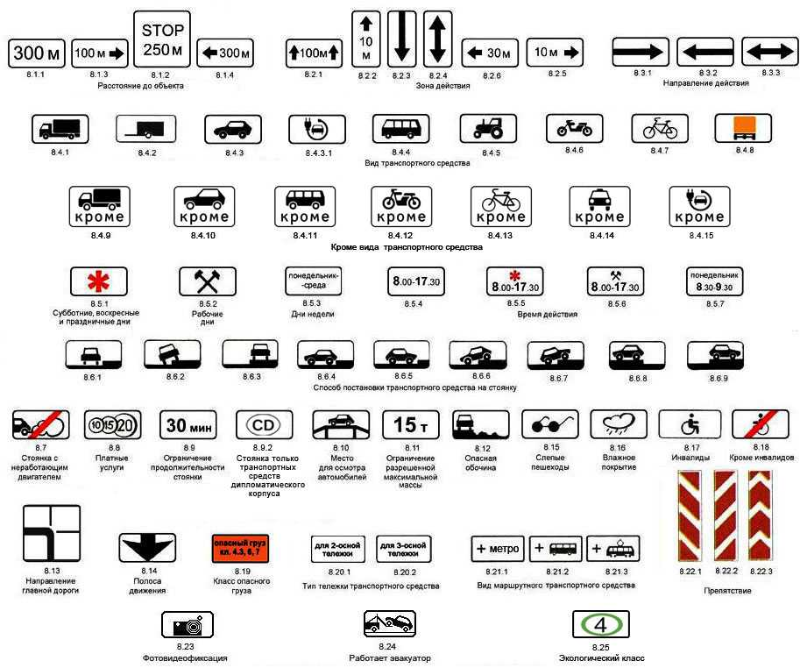

Таблички «Расстояние до объекта».

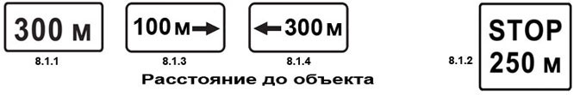

Всего табличек с таким названием четыре.
При этом табличка 8.1.2 в данной подгруппе занимает обособленное положение.
Поэтому поставим её отдельно от трёх остальных, и разговор о ней также будет отдельный.

Как следует из названия, эти таблички показывают расстояние до объекта. Вопрос: «До какого объекта?». Ответ: «До объекта, изображённого на знаке, с которым табличка применена».
Объекты могут быть самые разные, и расположены они по-разному: одни – по ходу движения, другие – в стороне от дороги. И если возникает необходимость проинформировать водителей о расположении этих объектов, то эта задача легко решается с помощью табличек 8.1.1, 8.1.3 и 8.1.4. Все они универсального назначения и могут применяться с самыми разнообразными знаками.

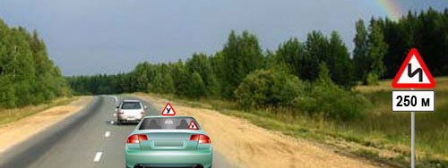
Если бы сейчас предупреждающий знак «Опасные повороты» был без таблички, то, как вы знаете, на любой дороге вне населённого пункта он был бы установлен за 150-300 метров до начала опасного участка.

Однако в данной ситуации он применён с табличкой, и, следовательно, до начала опасного участка ровно 250 метров.

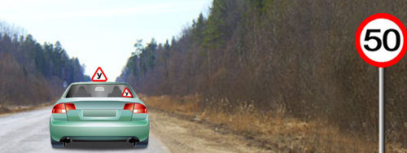

В данном случае запрещающий знак применен без таблички, и значит, ограничение скорости начинает действовать с места установки знака.
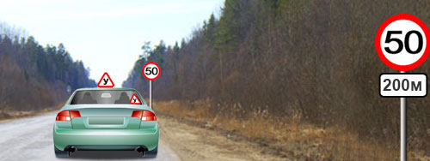
А вот сейчас под знаком установлена табличка «Расстояние до объекта».
Как читается такая комбинация – через 200 метров знак «Ограничение максимальной скорости» будет повторён (но уже без таблички). И вот тогда, с места установки того, дальнего знака, и начнёт действовать указанное ограничение скорости.

Устроители дорожного движения специально дают вам эти 200 метров, чтобы вы успели сбросить скорость с 90 до 50 км/час.
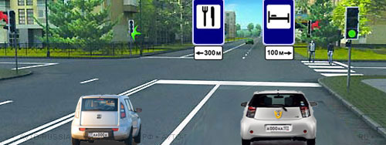
Если объект расположен в стороне от дороги, выручат таблички 8.1.3 и 8.1.4.
Несложно догадаться, о чём сейчас вас информируют: направо через 100 метров – гостиница, налево через 300 метров – можно чего-нибудь поесть.
Теперь отдельно о табличке 8.1.2 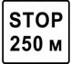 с тем же названием «Расстояние до объекта».

В отличие от своих «сестёр» эта табличка не универсальная, она придумана специально для знака 2.4 «Уступите дорогу» и применяется только с ним. И связано это вот с чем.

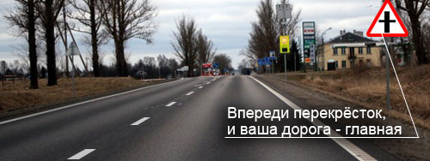
Вы долгое время двигались по дороге, которую организаторы дорожного движения назначили быть главной. Вы уже проехали множество перекрёстков, и везде одна и та же расстановка знаков: ваша дорога – главная, пересекаемая дорога – второстепенная.
Но любая дорога рано или поздно перестаёт быть главной. И о том, что впереди перекрёсток, на котором пересекаемая дорога главнее вашей, надо бы проинформировать всех водителей. И для этого в арсенале организаторов дорожного движения есть всё необходимое.
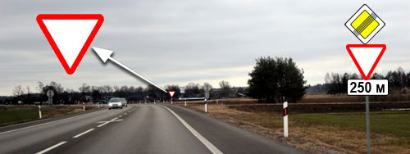
Конечно же, перед перекрёстком будет стоять знак 2.4 «Уступите дорогу».
Но не только перед перекрёстком! За 250 метров до перекрёстка ещё обязательно будет установлен предварительный знак 2.4 «Уступите дорогу» на одной стойке вместе со знаком 2.2 «Конец главной дороги» и с табличкой 8.1.1 «Расстояние до объекта».
И, в принципе, этого вполне достаточно, тем более что перекрёсток прекрасно просматривается во все стороны.
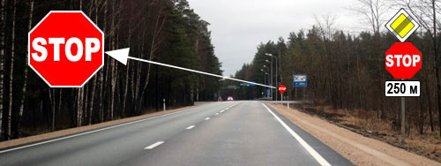
Однако если пересекаемая дорога просматривается недостаточно хорошо (в данной ситуации мешают деревья), то перед перекрёстком поставят знак 2.5 «Движение без остановки запрещено»
И в этом случае тем более необходим предварительный знак с табличкой 8.1.1 «Расстояние до объекта».

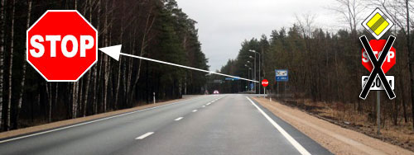
Но дело в том, что водители болезненно реагируют на знак 2.5, уж очень он грозен и категоричен.
Некоторые начнут останавливаться прямо здесь, создавая аварийную ситуацию.
Поэтому Правила напрочь перечеркнули такую комбинацию и для этого случая придумали специальную табличку 8.1.2 с тем же названием «Расстояние до объекта».

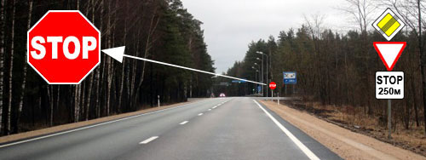
Табличка 8.1.2, как и знак 2.5, содержит английское слово «STOP», но не вводит водителей в заблуждение. Применяется эта табличка только в данной ситуации и только со знаком 2.4 «Уступите дорогу».
Вот теперь всё нормально: знаки привлекают внимание водителей, а табличка информирует – через 250 метров надо будет не просто уступить дорогу, надо будет обязательно остановиться и продолжить движение только после того, как водитель оценит ситуацию на пересекаемой дороге.

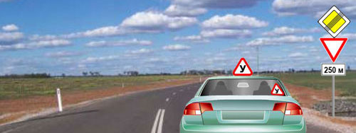
Какой знак приоритета будет установлен через 250 метров?
1. Знак 2.4 «Уступите дорогу».
2. Знак 2.5 «Движение без остановки запрещено.

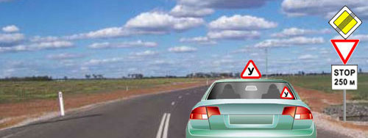
Какой знак приоритета будет установлен через 250 метров?
1. Знак 2.4 «Уступите дорогу».
2. Знак 2.5 «Движение без остановки запрещено.

Таблички «Зона действия».

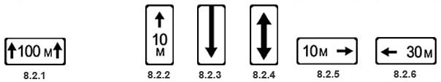

И снова мы применим тот же приём – табличку 8.2.1 расположим отдельно от всех остальных в этой подгруппе. И снова это совершенно оправдано, ибо только табличка 8.2.1 может применяться с различными знаками, в то время как остальные пять табличек придуманы специально для знаков 3.27 – 3.30 и применяются только с ними.

Итак, сначала о табличке 8.2.1 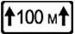 «Зона действия».

Отличительная примета этой таблички – наличие по бокам двух вертикальных стрелок. Как мы уже только что сказали, данная табличка может применяться с различными знаками.

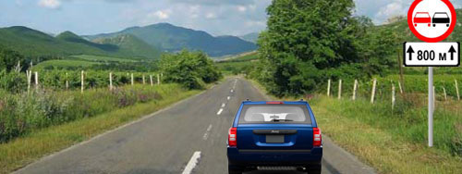
Действие запрещающих знаков начинается с места их установки, а табличка в данном случае показывает, где закончится действие ограничения.
То есть отсюда и на протяжении 800 метров обгон запрещён. (Напоминаю вам, что в тех случаях, когда требование знака противоречит требованию разметки, водители обязаны выполнять требование знака).
А через 800 метров будет стоять отбойный знак и вот уже после этого знака вновь можно заниматься обгоном
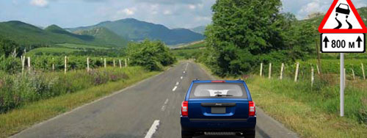
В данном случае табличка применена в комбинации с предупреждающим знаком.
И если дело происходит на дороге вне населённого пункта, то через 150-300 метров начнётся участок скользкой дороги протяжённостью 800 метров.

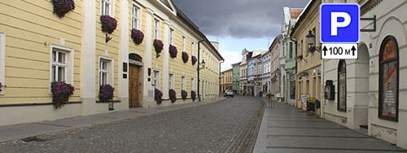
Если бы сейчас информационный знак «Парковка» был применён без таблички, тогда стоять можно было бы отсюда и до следующего перекрёстка.

Однако табличка ограничивает зону действия знака – парковка разрешена только на протяжении 100 метров.
Теперь отдельно о табличках 8.2.2 – 8.2.6 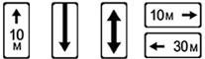 с тем же названием «Зона действия».

Как мы уже говорили, эти таблички придуманы специально для знаков 3.27 – 3.30 и применяются только с ними. Сами по себе эти знаки действуют от места установки и до ближайшего по ходу перекрёстка.
Однако в жизни так не всегда целесообразно и, благодаря табличкам, устроители дорожного движения получили возможность устанавливать самые разнообразные варианты зоны действия знаков, запрещающих остановку или стоянку
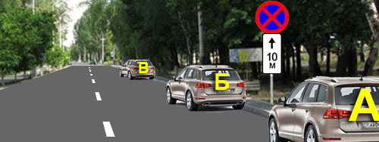Кто нарушает Правила?

1. Только А.
2. Только Б.
3. Только В.

Комментарий к задаче

Нетрудно догадаться, что сейчас остановка запрещена от знака и на протяжении всего лишь 10 метров. До знака и через 10 метров после знака парковаться можно. При этом предполагается, что 10 метров водители должны отмерить на глаз.

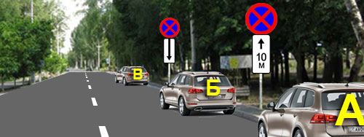Кто нарушает Правила?

1. Только А.
2. Только Б.
3. Только В.

Комментарий к задаче
Конец зоны запрета остановки могут и подсказать, установив точно через 10 метров тот же знак, но уже с другой табличкой – стрела смотрит вниз. Такая табличка показывает конец зоны ограничения, вносимого знаком. Понятно, что остановка запрещена только на участке между этими знаками.

Учитель. А теперь уберём ближний знак и оставим только дальний. Понятно, что в месте, куда указывает стрела таблички, заканчивается действие знака, запрещающего остановку. Но где начинается действие знака?
Ученики. По всей вероятности, от перекрёстка.
Учитель. Да, совершенно верно, в данной ситуации остановка запрещена от перекрёстка и до этой комбинации знака с табличкой. Конечно же, знак должен быть установлен таким образом, чтобы водители, въезжающие сюда с перекрёстка, прекрасно его видели.

Надеюсь, вы поняли – после знака (с такой табличкой!) можно смело парковаться
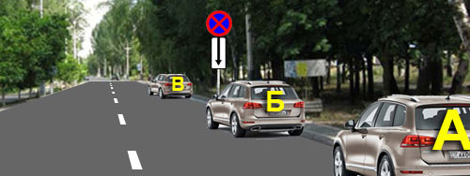Кто нарушает Правила?

1. Только А и Б.
2. Только В.
3. Все нарушают.

Учитель. А что будет, если табличку 8.2.3 заменить на табличку 8.2.4 с тем же названием «Зона действия»?
Ученики. Судя по этой обоюдоострой стреле на табличке, остановка запрещена и до знака и после знака. То есть по логике получается, что остановка запрещена на всём перегоне между перекрёстками (от перекрёстка и до перекрёстка). Непонятно только зачем здесь вообще нужна эта табличка. Поставили знак в самом начале перегона (сразу после перекрёстка), и тот же результат – остановка запрещена от перекрёстка и до перекрёстка.
Учитель. Знак и будет стоять сразу после перекрёстка, иначе как же его увидеть. И пусть даже, как вы предлагаете, будет применён без таблички.
Но представьте, что протяжённость перегона между перекрёстками очень большая, и там с десяток выездов из прилегающих территорий, да ещё и движение плотное (двигаться от перекрёстка до перекрёстка приходится долго) – в таких условиях совсем не вредно напомнить водителям о том, что они по-прежнему находятся в зоне запрета остановки.
А как это сделать? Да очень просто – повторить этот знак и, может быть даже не один раз, но вот теперь уже обязательно с табличкой 8.2.4.
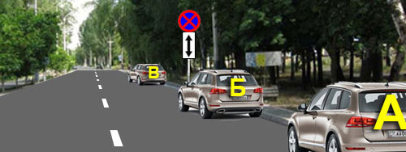Кто нарушает Правила?

1. Только А и Б.
2. Только В.
3. Все нарушают.

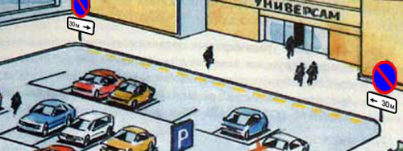

Что же касается табличек 8.2.5 и 8.2.6 то их применяют в тех случаях, когда надо запретить остановку или стоянку вдоль стороны площади, фасада здания и т.п.

Таблички «Направление действия»

Таблички «Вид транспортного средства»

Таблички «Время действия»
Эти три вида табличек дают организаторам дорожного движения возможность уточнять направление действия различных дорожных знаков, время действия, а также при необходимости указывать, на какие виды транспортных средств распространяется то или иное ограничение. Символы на табличках понятны и читаются легко, в чём вы можете убедиться, решив следующие задачки.
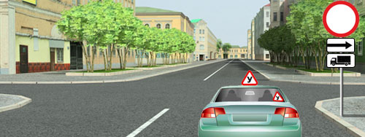В каком направлении можно продолжить движение на автомобиле категории «В»?

1. В любом, кроме направо.
2. В любом.

Комментарий к задаче
1. Табличка 8.3.1 уточняет действие основного знака – движение запрещено не вообще, а только направо.

2. Табличка 8.4.1 вносит дополнительное уточнение – движение направо запрещено не всем подряд, а только грузовым автомобилям с разрешённой максимальной массой более 3,5 т.

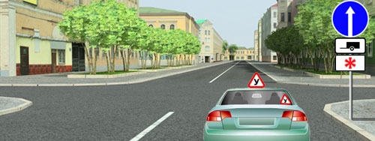В каком направлении можно продолжить движение на легковом автомобиле?

1. Только прямо.

2. В любом.

Комментарий к задаче

1. Табличка 8.4.2 распространяет действие основного знака на грузовые автомобили с прицепом, а также на любую буксировку.
2. Табличка 8.5.1 вносит дополнительное уточнение – ограничение действует не всегда, а только по субботним, воскресным и праздничным дням.
Если вы управляете легковым автомобилем и никого не буксируете, на вас это ограничение не распространяется. Можете продолжить движение в любом направлении.

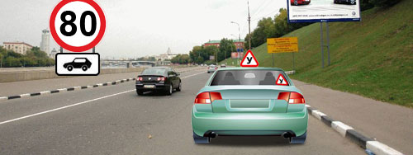С какой скоростью можно продолжить движение на легковом автомобиле в населенном пункте?

1. 80 км/час.
2. 60 км/час.
Комментарий к задаче

Дополнительная табличка уточняет действие основного знака – с такой скоростью разрешено движение только автомобилям категории «В».

Все остальные (в том числе и мотоциклы) обязаны соблюдать общее ограничение скорости, действующее в населённых пунктах – 60 км/час.

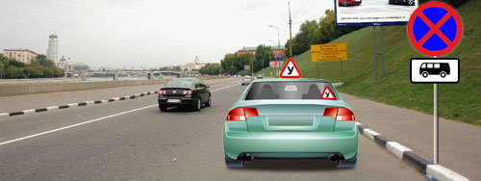Разрешено ли в этом месте остановиться, если Вы управляете легковым автомобилем или мотоциклом?
1. Запрещено.
2. Разрешено.
Комментарий к задаче
Табличка уточняет – остановка запрещена только автобусам.

Таблички «Кроме вида транспортного средства».
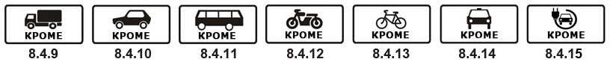
Эти таблички (со словом «КРОМЕ») указывают вид транспортного средства, на который НЕ распространяется действие основного знака. Не думаю, чтобы у вас возникли какие-нибудь сложности с этими табличками.
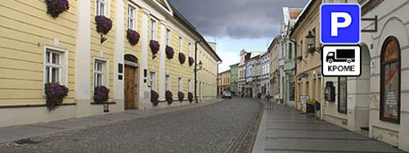Каким транспортным средствам разрешена стоянка?
1. Только легковым автомобилям.
2. Любым автомобилям, кроме грузовых автомобилей с разрешённой максимальной массой более 3,5 т.
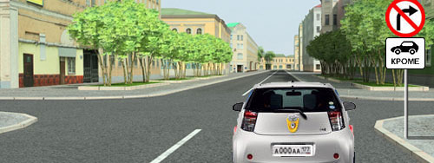

Разрешено ли водителю легкового автомобиля повернуть направо?
1. Разрешено.
2. Запрещено.

Надо только не путать таблички 8.4.10 и 8.4.14. Если табличка 8.4.10 не распространяет действие основного знака на все легковые автомобили (а также и на грузовые с разрешённой максимальной массой до 3,5 т), то табличка 8.14.4 не распространяет действие основного знака исключительно на таксистов.
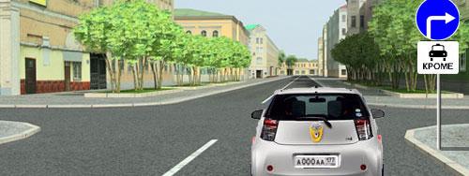В каком направлении может продолжить движение водитель легкового автомобиля?
1. В любом.
2. Только направо.

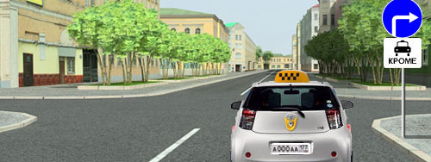В каком направлении может продолжить движение водитель транспортного средства, используемого в качестве легкового такси?
1. В любом.
2. Только направо.

Таблички «Способ постановки транспортного средства на стоянку».

Эти таблички, в отличие от предыдущих, не универсальные, то есть их нельзя применить с различными знаками.
Они созданы специально для знака 6.4 «Парковка», применяются только с ним и диктуют способ постановки транспортных средств на стоянку!

Обратите внимание – на всех табличках автомобиль изображён либо рядом с тротуаром, либо на тротуаре. И в жизни так оно и будет – там, где вы увидите эти таблички, там обязательно будет и тротуар. И пусть вас не удивляет, что стоять можно (а точнее – нужно) и поперёк дороги, и даже на тротуаре.
Да, стоянка на тротуаре запрещена! Но при сегодняшней жизни, если ситуация позволяет, почему бы не переставить припаркованные машины с проезжей части на тротуар, ведь это существенно увеличит пропускную способность дороги!
А в другом месте (если ситуация опять-таки позволяет), почему бы не поставить машины поперёк, ведь так их гораздо больше поместится. Но решать это могут только организаторы дорожного движения, и о своём решении они сообщают водителям посредством этих табличек.

Так что, если увидите такую, к примеру, комбинацию 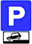 , то имейте в виду – в этом месте стоять на тротуаре не просто можно, а именно дОлжно. Причём дОлжно именно так, как показано на табличке, и никак иначе.

И ещё. Тот факт, что везде изображён легковой автомобиль, вовсе не означает, что стоять здесь могут только легковые автомобили. Ну, невозможно же на одной маленькой табличке изобразить всё разнообразие транспортных средств. Да это и не нужно, вполне достаточно показать способ постановки на стоянку на примере какого-то одного вида транспортных средств, а всех остальных обязать: «Делать так же!». Правила в качестве примера выбрали легковой автомобиль, как наиболее распространённый.

У начинающих водителей иногда наблюдается путаница – они какое-то время неуверенно отличают таблички «Вид транспортного средства» от «Способа постановки транспортного средства на стоянку».
Например, табличка 8.6.4 «Способ постановки транспортного средства на стоянку» и табличка 8.4.3 «Вид транспортного средства» действительно очень похожи. Но, согласитесь, не настолько, чтобы их нельзя было отличить друг от друга.
Там, где «Способ постановки», изображён не только автомобиль, но ещё и срез проезжей части с тротуаром. И, кроме того, перепутать их можно только в одном единственном случае – это когда они применены в комбинации со знаком 6.4 «Парковка».

На дороге вам доведётся увидеть и такое 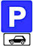 и такое 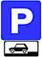 и, согласитесь, не смотря на схожесть, не почувствовать разницу невозможно. В первом случае табличка уточняет, кому можно стоять, во втором – как нужно стоять (на примере легкового автомобиля).
И, собственно, всё – больше никаких совпадений. Как мы уже говорили, таблички «Способ постановки транспортного средства на стоянку» могут применяться только с этим знаком. Так что ни с какими другими знаками вы их просто не увидите.

Казалось бы, на этом можно и закончить. А что, всё понятно:

Таблички «Способ постановки…» применяются только со знаком 6.4 «Парковка» и диктуют способ постановки транспортных средств на стоянку.

На самом деле это не совсем так. Любой из нас вправе задаться следующими двумя вопросами:

Вопрос 1. Мы всё время говорим о стоянке. А что с остановкой? Вот потребуется мне под любой из этих табличек остановиться на секундочку, чтобы высадить пассажира. И что же, надо долго и упорно громоздиться именно так, как показано на табличке?

Вопрос 2. Это что же получается, при наличии соответствующей таблички даже огроменный КамАЗ может стоять поперёк дороги? И даже на тротуаре? И даже поперёк тротуара?

Чтобы ответить на эти вопросы, придётся на время отложить в сторону наши таблички и, забегая вперёд, познакомиться с общим принципом правильной парковки:

Остановка и стоянка всех без исключения транспортных средств разрешается на краю проезжей части в один ряд параллельно краю тротуара (двухколёсные транспортные средства допускается ставить в два ряда).
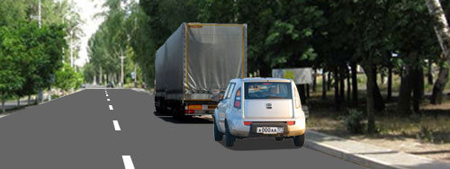
В этом месте нет никаких знаков или разметки, разрешающих парковку. Но и нет никаких знаков или разметки, запрещающих парковку.
Значит здесь, и останавливаться и стоять могут любые транспортные средства, придерживаясь общего принципа (в один ряд параллельно краю тротуара), и сейчас Правила никто не нарушает.
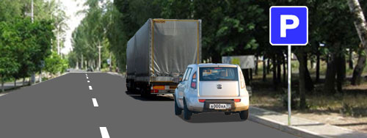
Появился знак 6.4 «Парковка». Что изменилось?
Да, собственно, ничего. По-прежнему, и останавливаться, и стоять можно всем, соблюдая общий принцип (в один ряд параллельно краю тротуара).
А знак устроители дорожного движения поставили для того, чтобы вы не сомневались – здесь точно можно безнаказанно припарковаться.
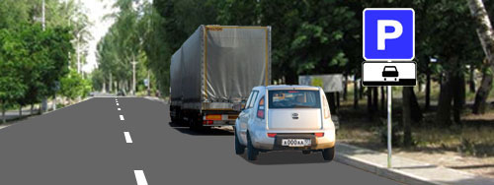
Под знаком появилась табличка 8.6.1 «Способ постановки транспортного средства на стоянку».
А теперь что изменилось? Как это ни странно, опять ничего не изменилось.
Обратите внимание, какой именно способ стоянки продиктован табличкой (на примере легкового автомобиля) – параллельно краю тротуара в один ряд.
Так это же общий принцип, и значит, здесь могут и останавливаться, и стоять любые транспортные средства!

А табличку устроители дорожного движения повесили для того, чтобы лишний раз напомнить водителям этот самый общий принцип. Чтобы никто не вздумал, парковаться под углом к тротуару или, не дай Бог, на самом тротуаре.
И заметьте, мы эту табличку (8.6.1) поставили отдельно от остальных. И это не случайно, в этом ряду она занимает обособленное положение.

Только она одна в чистом виде – «Способ постановки транспортного средства на стоянку».

Только она одна, показывает как нужно парковаться, ничего не говоря о том, кому здесь можно парковаться.

А, следовательно, под этой табличкой (вдоль тротуара в один ряд)
останавливаться и стоять можно всем.

Что же касается остальных восьми табличек, то здесь дело обстоит несколько иначе.

И вы правильно спросили: «Неужели Правила разрешают грузовикам стоять на тротуаре?». Конечно же, нет. Обратимся к Правилам – заглянем в Приложение 1 «Дорожные знаки» и посмотрим, что там прописано про эти таблички:

Правила. Приложение 1. Знаки дополнительной информации (таблички):

Табличка 8.6.1 указывает, что все транспортные средства должны быть поставлены на стоянку параллельно краю проезжей части;

Таблички 8.6.2 – 8.6.9 указывают способ постановки легковых автомобилей и мотоциклов на околотротуарной стоянке.

Ну, вот и ответы на ваши вопросы.

Во-первых, все таблички накладывают определённые ограничения только на стоянку, и никаких ограничений на остановку. Следовательно, под любой из этих девяти табличек останавливаться можно всем, соблюдая общий принцип – в один ряд параллельно краю тротуара.

Во-вторых, таблички 8.6.2 – 8.6.9 одновременно указывают и как нужно стоять, и кому можно стоять, а именно:

Только легковым автомобилям и мотоциклам!

На экзамене в ГИБДД обязательно поинтересуются, знаете ли вы эти таблички. Вот несколько примеров:

Какие транспортные средства можно поставить на стоянку указанным на табличке способом?
1. Только легковые автомобили и мотоциклы.
2. Все, кроме грузовых автомобилей с разрешённой максимальной массой более 3,5 т.
3. Любые транспортные средства.

Комментарий к задаче
В зоне действия эти знаков (вот так вот – на тротуаре), разрешено стоять только легковым автомобилям и мотоциклам.

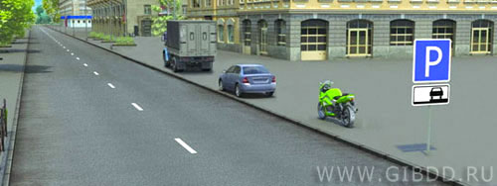Кто из водителей нарушил правила стоянки?
1. Только водитель грузового автомобиля.
2. Водители мотоцикла и грузового автомобиля.
3. Все водители.
4. Никто не нарушил.
Комментарий к задаче
В этом месте табличкой приказано: «Стоять только на тротуаре!». Но разрешено это не всем, а только легковым автомобилям и мотоциклам!
Получается, что водителю грузовика в этом месте стоянка вообще запрещена.
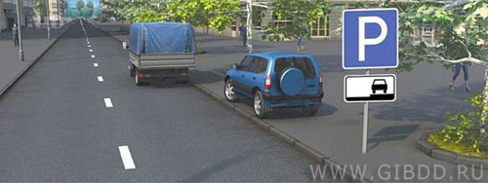

Кто из водителей нарушил правила остановки?
1. Только водитель грузового автомобиля.
2. Только водитель легкового автомобиля.
3. Никто не нарушил.

Комментарий к задаче

Будьте внимательны! – сейчас вас спрашивают не про стоянку, но про остановку. А про остановку (в зоне действия этих табличек) Правила ничего не сказали.
А что не запрещено, то разрешено, и, значит, здесь могут останавливаться любые транспортные средства.
Водитель легкового автомобиля может остановиться либо на краю проезжей части, либо на тротуаре (это уж как он сам решит), а водителю любого грузового автомобиля остановка разрешена (точнее – не запрещена) только на краю проезжей части (что он и сделал и тем самым Правила остановки не нарушил).

Ещё таблички, предназначенные для применения со знаком 6.4 «Парковка».
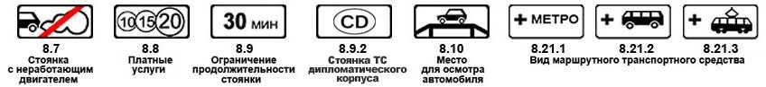

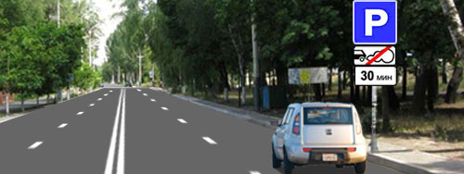
Всё предельно понятно – стоянка разрешено только с неработающим двигателем и не более 30 минут.
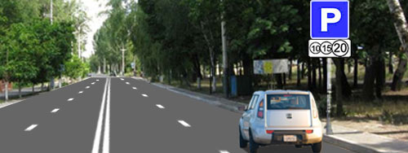

И здесь припарковаться тоже можно. Но только за деньги.

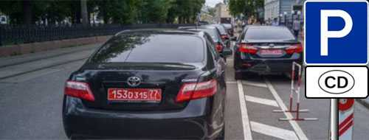
Аббревиатура CD на табличке означает «Дипломатический корпус» – (фр. corps diplomatique, CD)
Здесь парковаться могут только автомобили с красными дипломатическими номерами.

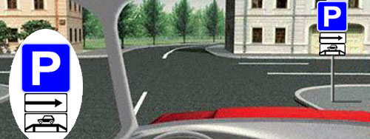
Сейчас организаторы дорожного движения информируют вас о том, что направо буквально в 10 метрах организованная стоянка транспорта.
И если у вас возникла необходимость посмотреть на свою машину снизу, то здесь такая возможность вам будет предоставлена – на этой стоянке есть эстакада (или смотровая яма).

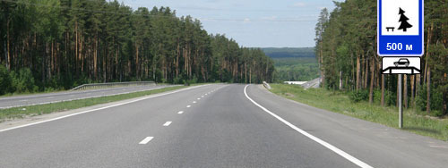

Правда, в населённом пункте смотровая эстакада на стояночной площадке – большая редкость. А вот вне населённого пункта, особенно на автомагистралях, такое вполне возможно
Только на дороге вне населённого пункта табличку 8.10 «Место для осмотра автомобилей», скорее всего, установят не с информационным знаком 6.4 «Парковка», а со знаком сервиса 7.11 «Место отдыха».

Отдельно о табличках 8.21.1 – 8.21.3 «Вид маршрутного транспортного средства».

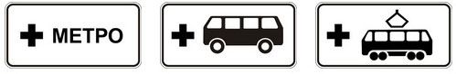

Из года в год неуклонно растёт количество транспорта, все мы измучены постоянными пробками, и власти крупных городов, пытаясь хоть как-то решить эту проблему, придумали то, что называется «перехватывающие парковки».
Они устраиваются на въезде в город, и гостям этого города предлагается оставлять свои машины здесь, а дальше пользоваться общественным транспортом.
Вот им-то (гостям) этими табличками и подсказывают, на чём отсюда дальше можно уехать

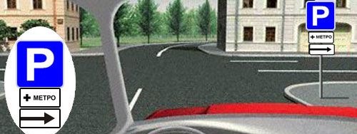
Всё понятно – направо организованная стоянка транспорта, и оставив на этой стоянке машину, далее нужно поискать вход в метро – он где-то здесь рядом.
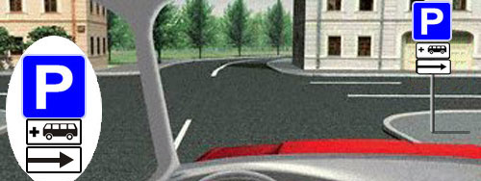
Здесь рядом метро нет. Но зато есть автобус или троллейбус. Надо только поискать остановку – она тоже где-то рядом.
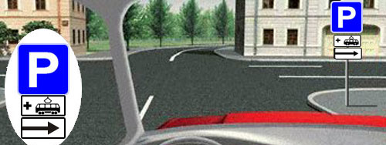
А вот здесь дальше только на трамвае.
Ну и хорошо – при сегодняшних «пробках» до ближайшей станции метро доберётесь быстрее, чем на автобусе.
Таблички «Инвалиды», «Кроме инвалидов».

Правила разрешают инвалидам управлять автомобилем. Более того, если это инвалиды 1-ой или 2-ой групп, то Правила при всякой возможности стараются по максимуму облегчить им жизнь. Например, вы уже знаете, что инвалиды могут ставить на стоянку свои транспортные средства в зоне действия знака 3.28 «Стоянка запрещена», в то время как всем остальным здесь можно только остановиться.
Необходимо только, чтобы на транспортном средстве был установлен опознавательный знак «Инвалид», а у самого инвалида было соответствующее удостоверение. При этом совершенно неважно, сам ли инвалид сидит за рулём или его возит кто-то другой.

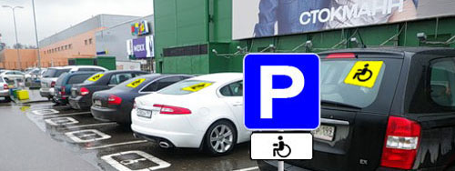
Табличка 8.17 «Инвалиды» предназначена только для применения со знаком 6.4 «Парковка», и такая комбинация информирует водителей о том, что здесь могут ставить на стоянку свои транспортные средства только инвалиды.

На стоянках возле крупных торговых комплексов инвалидам выделяют места, расположенные максимально близко от входа в торговый зал, и обозначают их либо соответствующей разметкой, либо знаками, либо и тем и другим одновременно.

Табличка 8.18 «Кроме инвалидов» – универсального назначения!

Она, в отличие от предыдущей таблички, может применяться с различными знаками.

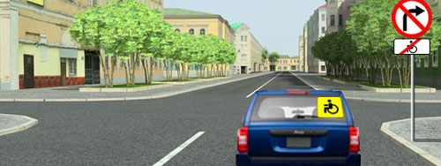В каком направлении может продолжить движение водитель этого автомобиля?
1. В любом.
2. Прямо, налево или в обратном направлении.

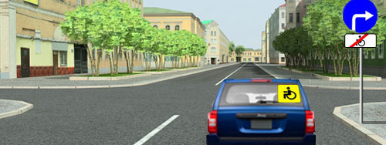В каком направлении может продолжить движение водитель этого автомобиля?
1. В любом.
2. Только направо.

Табличка 8.15 «Слепые пешеходы».

Слепые и слабовидящие люди, конечно же, не могут быть водителями, но запретить им быть пешеходами никто не вправе. Более того, существуют производственные предприятия, на которых трудятся слепые и слабовидящие, и они ходят на работу и с работы. И в районе своей работы их много и все они, как минимум, дважды в день пересекают здесь проезжую часть.
Правила со всем вниманием отнеслись к таким участникам дорожного движения и в Разделе 14, а именно в пункте 14.5 прописали:

Во всех случаях, в том числе и вне пешеходных переходов, водитель обязан пропустить слепых пешеходов, подающих сигнал белой тростью!

Иначе говоря, слепые пешеходы всегда и везде пользуются безусловным приоритетом в движении перед любыми транспортными средствами. Важно только, чтобы у них была белая трость, и чтобы они несли её в вытянутой вперёд руке (иначе, как водители догадаются, что это слепой пешеход).
Уверяю вас, белая трость у них будет, они без неё не ходят. Тут главное, чтобы водители её увидели своевременно, а уж если в данном месте наблюдается постоянная миграция слепых пешеходов, тогда водителей надо об этом предупредить.

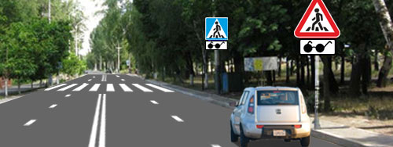

Именно для этого и придумана табличка «Слепые пешеходы».

Причём в таких местах, где переходом часто пользуются слепые пешеходы, её установят дважды: сначала с предупреждающим знаком «Пешеходный переход», потом со знаком особых предписаний с тем же названием «Пешеходный переход».

Таблички «Ограничение максимальной разрешённой массы», «Опасная обочина», «Влажное покрытие».

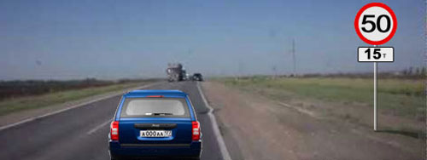

Табличку 8.11 «Ограничение разрешенной максимальной массы» применяют для указания, что действие знака распространяется только на транспортные средства с разрешенной максимальной массой более указанной на табличке.

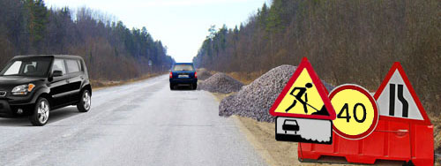
Табличку 8.12 «Опасная обочина» применяют со знаком 1.25 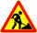 «Дорожные работы», если ремонтные работы ведутся на обочине или обочина используется для складирования строительных материалов или размещения техники.

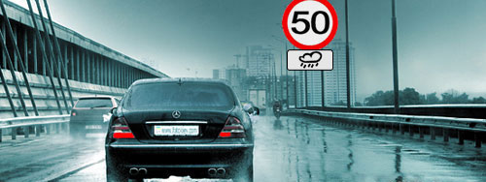

Табличку 8.16 «Влажное покрытие» применяют со знаками 1.15, 3.20, 3.22, 3.24 для указания, что действие знака распространяется только на период времени, когда покрытие проезжей части влажное.
Табличка 8.13 «Направление главной дороги»

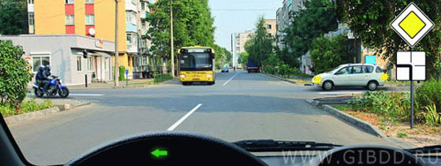
Табличку 8.13 «Направление главной дороги» применяют со знаками 2.1, 2.4, 2.5 для указания направления главной дороги на перекрестке, где она изменяет свое направление.

Про эту табличку мы с вами вдоволь наговоримся в теме 13.2 «Проезд перекрёстков неравнозначных дорог».
Табличка 8.14 «Полоса движения».

Табличку 8.14 «Полоса движения» применяют для указания полосы, на которую распространяется действие знака, при этом знак располагают над полосой движения.
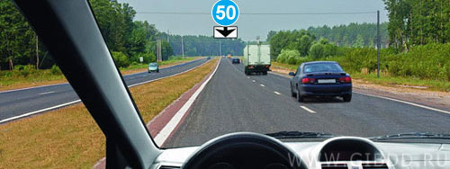
Если бы знак был применён без таблички, тогда требование «Не менее 50 км/ч» действовало бы на все полосы данного направления. А так, с табличкой, это требование действует только на левую полосу! А на правой полосе режим движения обычный – можете двигаться с любой скоростью, на которую способны, не превышая, естественно, общего ограничения 90 км/ч.

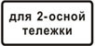 Таблички «Тип тележки транспортного средства» 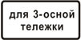

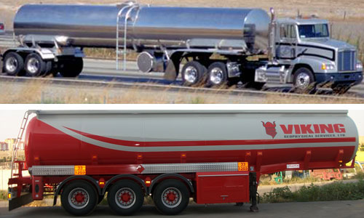

Оси большегрузных автомобилей и прицепов к ним могут состоять из двух или даже трех осей, максимально сближенных друг с другом. Эту конструкцию в технике принято называть «тележкой».

Водители таких автопоездов перед выездом в путь заезжают на специальные весы, чтобы измерить фактическую нагрузку, приходящуюся на каждую тележку. После чего выбирается маршрут, состоящий из дорог, покрытие которых способно выдерживать движение этих тяжеловесов.

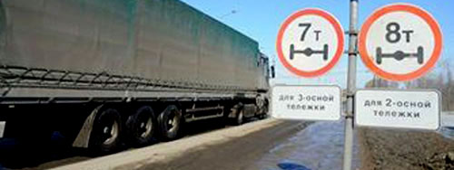

В противном случае до пункта назначения можно и не доехать (если фактическая нагрузка на тележку превышает максимально разрешённую на данной дороге).

Табличка 8.19 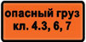 «Класс опасного груза».

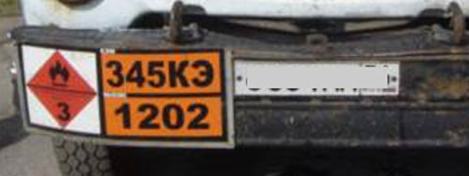

Все опасные грузы разбиты на классы и подклассы по своим физико-химическим свойствам, и водители, перевозящие такие грузы, обязаны обозначать своё транспортное средство соответствующим опознавательным знаком.
В частности, опознавательный знак для груза класса 3 выглядит вот так 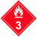 и это означает, что данное транспортное средство перевозит легковоспламеняющиеся вещества, например, бензин.
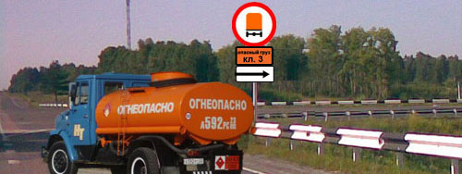

Табличку 8.19 «Класс опасного груза» применяют со знаками 3.32, 3.33, 4.8.1 – 4.8.3 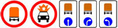 для указания того, что действие знаков распространяется на транспортные средства, перевозящие опасный груз приведённого на табличке класса.

Так что на нашем рисунке водителю бензовоза движение направо запрещено.
Таблички 8.22.1 – 8.22.3 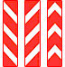 «Препятствие».
Таблички 8.22.1 – 8.22.3 применяют со знаками 4.2.1 – 4.2.3 для лучшей ориентации водителей при объезде препятствия.
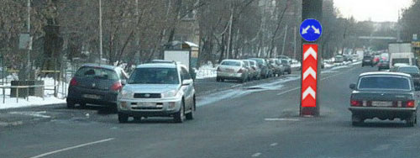
При таких знаках препятствие можно объезжать с любой стороны.
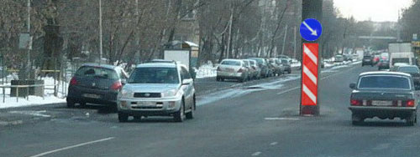

При таких знаках препятствие можно объехать только справа

Табличка 8.23 «Фотовидеофиксация».

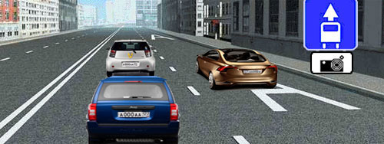
Табличка 8.23 указывает, что в зоне действия дорожного знака либо на данном участке дороги может осуществляться фиксация административных правонарушений работающими в автоматическом режиме специальными техническими средствами, имеющими функции фото-, киносъемки и видеозаписи.
То есть вероятность того, что водитель коричневого автомобиля получит «письмо счастья» при такой комбинации знаков практически равна 100%.

Вообще же табличка 8.23 может применяться с различными знаками (предупреждающими, запрещающими, знаками особых предписаний), и будет совсем невредно показать их здесь все полностью.

Знаки, с которыми может применяться табличка 8.23 «Фотовидеофиксация».

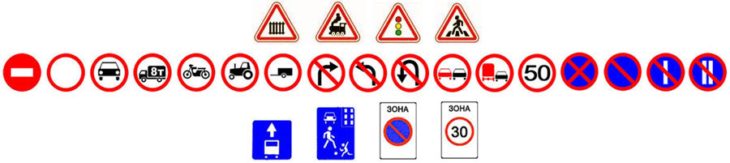

Табличка 8.24 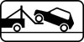 «Работает эвакуатор».

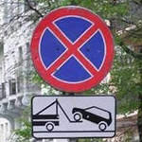
Табличка 8.24 применяется только со знаками 3.27 – 3.30 и если припарковаться в зоне действия такой комбинации знаков…

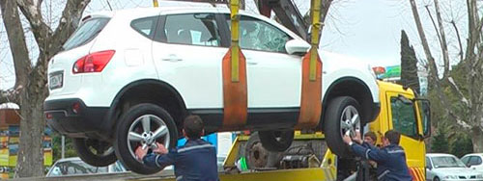
… то искать машину придётся на штрафстоянке.
И обижаться здесь на организаторов дорожного движения не стоит – они честно предупредили знаками водителей о том, что в данном месте осуществляется задержание транспортных средств.
Табличка 8.24 «Экологический класс транспортного средства».

Табличка 8.25 с указанием экологического класса применяется с некоторыми запрещающими или предписывающими знаками, а также со знаком парковки.
О том, что такое «экологический класс», читайте в конце Темы 8.5. Здесь только сообщу, что в России экологический класс начал присваиваться автомобилям недавно. Поэтому 50 процентов транспорта на дорогах страны, просто не имеет этого класса. Законодатели учли этот факт и решили вводить экологические строгости поэтапно.
В период с 1-го июля 2018 года по 30 июня 2021 года ограничения, вводимые экологическими знаками, действуют только на тех, у кого в регистрационных документах указан экологический класс. И не действуют на тех, у кого в документах экологический класс не указан!
Вот пример применения таблички 8.25.

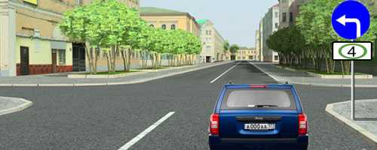

С 1 июля 2018 года проехать прямо или повернуть направо не смогут машины с экологическим классом один, два, три. Только налево или в обратном направлении! Это если экологический класс указан в документах.
Если в документах вашего автомобиля никакой информации об экологическом классе нет, может продолжить движение в любом направлении (на вас это ограничение не действует).

Но так будет не всегда. Наступит 1 июля 2021 года, и с этого момента никому никаких поблажек. Под этот знак не смогут двигаться и те, у кого экологический класс указан (если он меньше цифры на знаке), и те, у кого в документах информация об экологическом классе отсутствует.

Если у Вас в документах не прописан экологический класс автомобиля, и Вы не хотите попадать под действия, экологических ограничений, имеет смысл до 2021 года поменять свидетельстве о регистрации ТС!

